FOS 03.06
T: Transport lądowy i wodny.

TRANSPORT LĄDOWY dzielimy na:
- kolejowy
- samochodowy
TRANSPORT KOLEJOWY
Najlepszym środkiem komunikacji umożliwiającym przemieszczanie się dużej ilości ludzi i towarów jest kolej. Sprawdza się w każdych warunkach pogodowych i nie jest drogi. Jest bardziej ekologiczny od transportu samochodowego, ma nie wysokie koszty przejazdu i dlatego to jeden z najczęściej używanych środków transportu.

Dopasuj etykiety do nazw pojazdów.
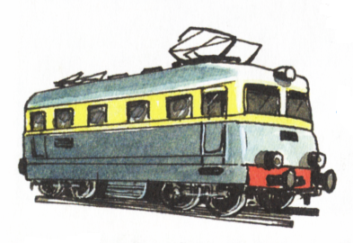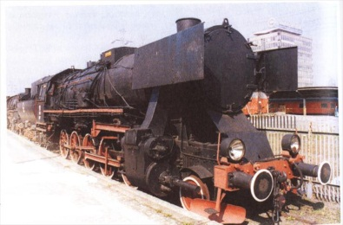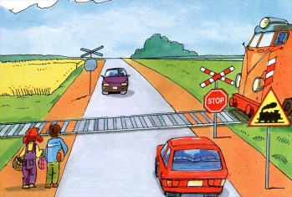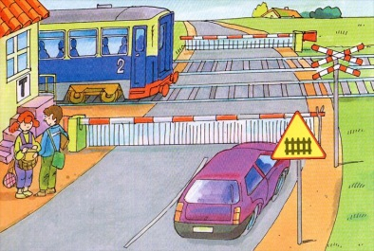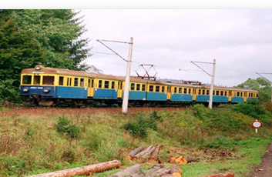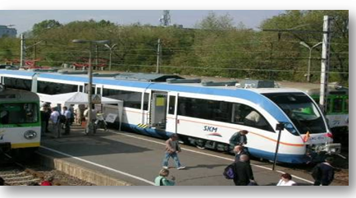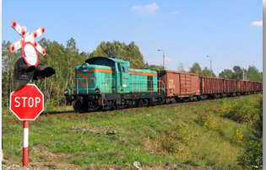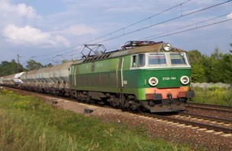

PRZEJAZD KOLEJOWY ZAMKNIĘTY | POCIĄG POŚPIESZNY | WAGONY WĘGLOWE | LOKOMOTYWA SPALINOWA
WAGONY CYSTERNOWE | LOKOMOTYWA ELEKTRYCZNA | PRZEJAZD KOLEJOWY NIESTRZEŻONY | POCIĄG OSOBOWY

TRANSPORT SAMOCHODOWY
Jest drugim, obok kolei środkiem komunikacji. Służy do przewozu osób i towarów na mniejsze i dalsze odległości. Wykorzystuje się w nim samochody: osobowe, ciężarowe, autobusy.
Spaliny samochodów oddziałują bardzo niekorzystnie na środowisko naturalne. Do poprawy stanu czystości powietrza do napędu silników wykorzystywane są: benzyna bezołowiowa, olej napędowy, gaz i energia elektryczna.
Transport samochodowy:
- samochody osobowe
- samochody ciężarowe
- komunikacja miejska
Dopasuj etykiety do nazw pojazdów.
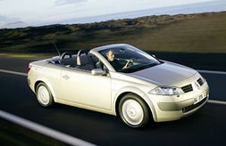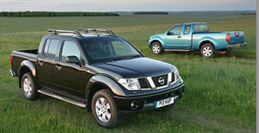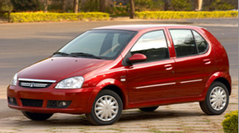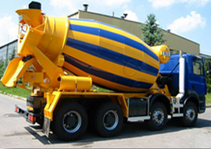
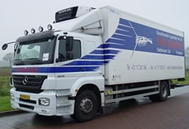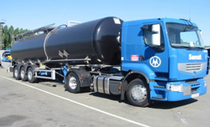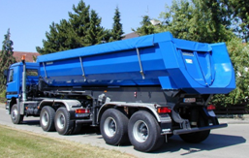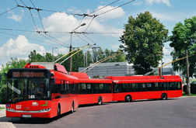
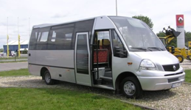
TERENOWY | TROLEJBUS | BETONIARKA | TRAMWAJ | CYSTERNA
AUTOBUS | KABRIOLET | WYWROTKA | OSOBOWY | MINIBUS | CHŁODNIA

TRANSPORT WODNY
Transport wodny zajmuje się przede wszystkim przewozem ładunków, w znacznie mniejszym stopniu przewozem pasażerów. Do przewozu ładunku używa się specjalnych statków, np. do przewozu materiału płynnego służą tankowce, a statki typu RORO do przewozu samochodów i wagonów kolejowych z ładunkiem.
Transport wodny:
- statki pasażerskie
-statki towarowe
- statki rybackie
- barki
Dopasuj etykiety do nazw pojazdów.
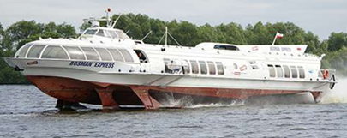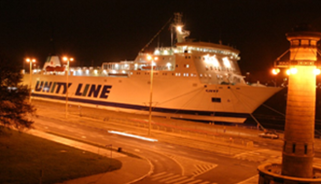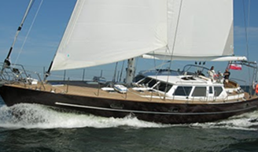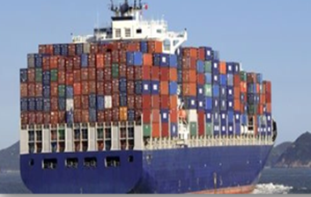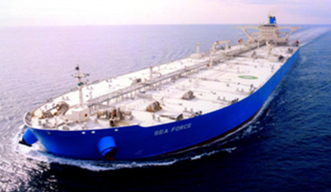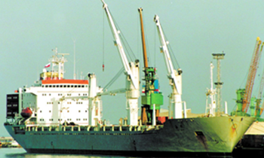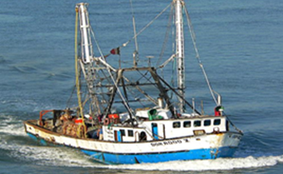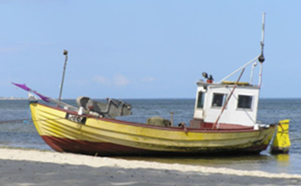
KONTENEROWIEC | ŁÓDŹ RYBACKA | JACHT | PROM
KUTER | WODOLOT | DROBINIOWIEC | TANKOWIEC

